
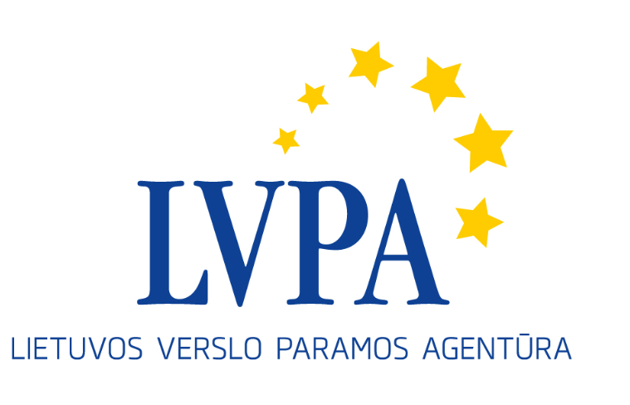

Seminaras Europos Sąjungos struktūrinių fondų
priemonės „Auditas pramonei LT“ pareiškėjams

Kada: 2017 m. balandžio 19 d. (trečiadienis)
Kur: viešojoje įstaigoje Lietuvos verslo paramos agentūroje, Savanorių pr. 28, Vilniuje

Seminaro programa

09.30 – 10.00 | Dalyvių registracija, sutikimo kava.
10.00 – 11.00 | Priemonės pristatymas. Klausimai ir atsakymai.  LVPA Energetikos projektų skyriaus vyresnioji projektų vadovė Vaida Lapinskienė
11.00 – 12.00 | Pagrindiniai valstybės pagalbos reikalavimai. Klausimai ir atsakymai.  LVPA Projektų ekspertų skyriaus ekspertas Gytis Petrukaitis

Seminaro tema susijusi su Europos Sąjungos struktūrinės paramos priemone „Auditas pramonei LT“, sukurta pagal 2014-2020 m. Europos Sąjungos struktūrinių fondų investicijų veiksmų programą. Priemonės projektai yra finansuojami Europos regioninės plėtros fondo lėšomis. Seminaras nemokamas. Jis nebus tiesiogiai transliuojamas internetu.

